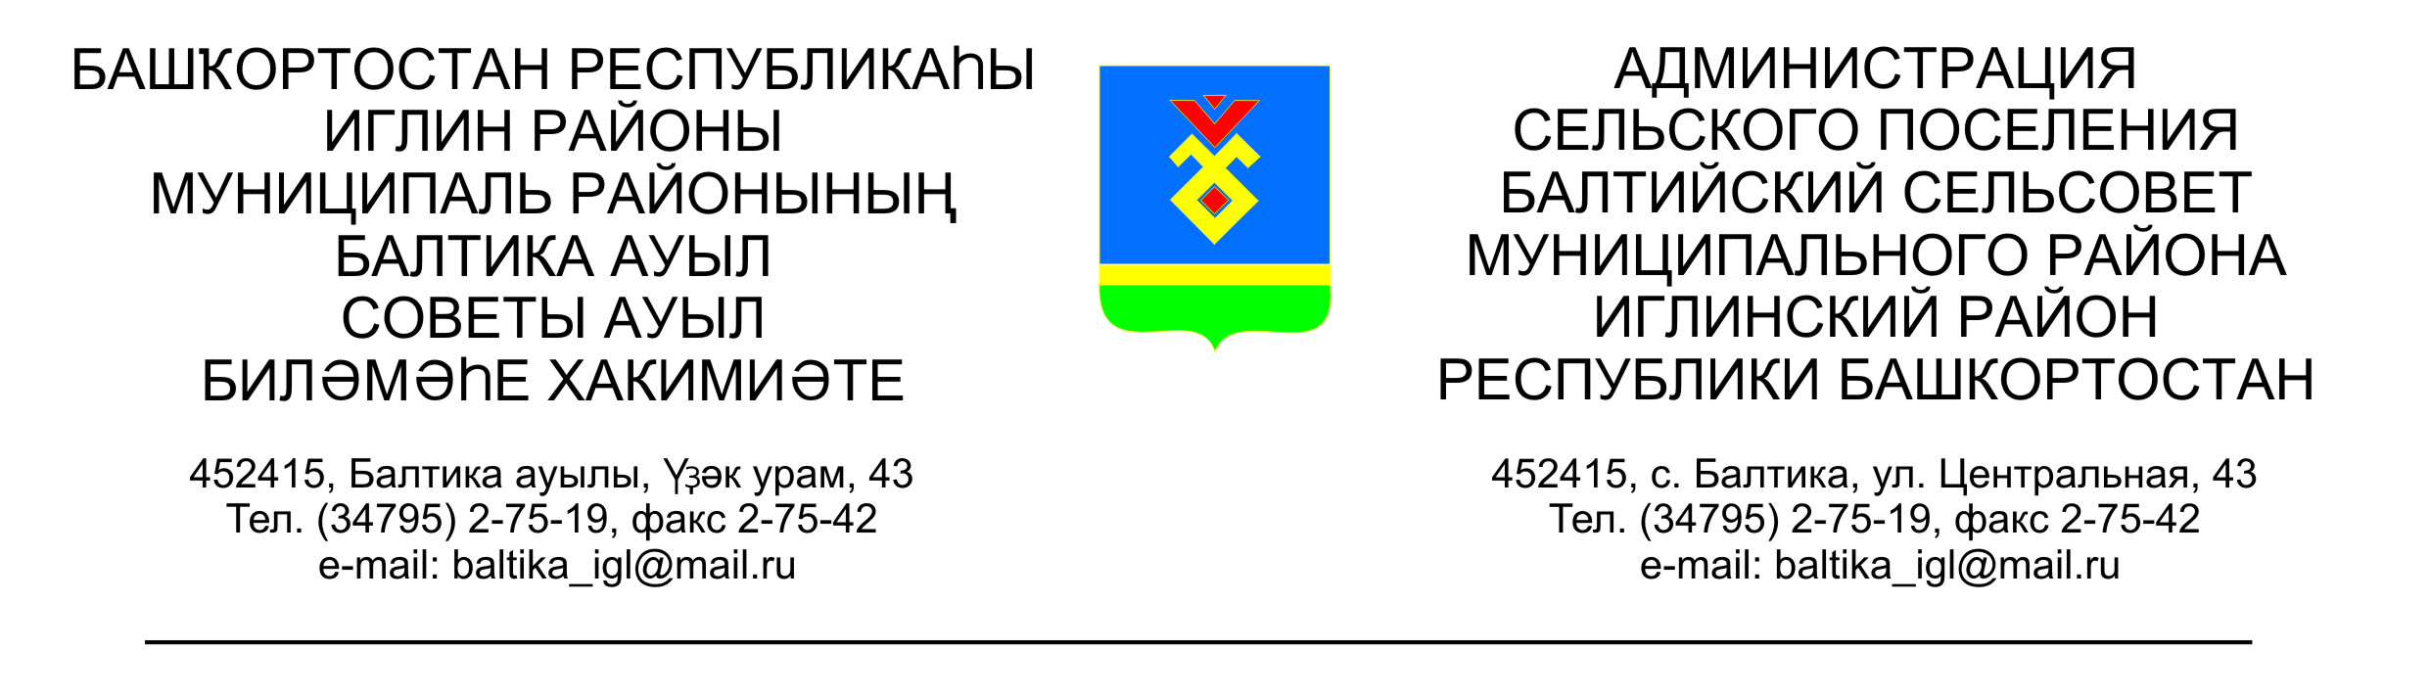
Бойрок Распоряжение

«04» март 2021й № 10-р «04» марта 2021 года

В целях заблаговременного обеспечения своевременной, качественной подготовки и защиты населения и территорий, а также для минимизации ущерба от негативных последствий весеннего половодья на территории сельского поселения Балтийский сельсовет

1. Утвердить прилагаемый состав противопаводковой комиссии сельского поселения Балтийский сельсовет муниципального района Иглинский район.
2. Утвердить прилагаемый план мероприятий по безаварийному пропуску весеннего половодья на территории сельского поселения Балтийский сельсовет.
3. Назначить ответственными лицами за гидротехническое сооружение, расположенное на территории сельского поселения Балтийский сельсовет вблизи д. Ленинское: землеустроителя Поколо А.В. и руководителя ООО «Агротех» Нафикова К.К. (по согласованию)
4. Распоряжение главы сельского поселения Балтийский сельсовет муниципального района Иглинский район Республики Башкортостан от 04.03.2020 года № 11-р «О противопаводковой комиссии» признать утратившим силу.
4. Контроль за исполнением настоящего распоряжения оставляю за собой.

Глава сельского поселения И.М.Бугвин

Утвержден распоряжением главы сельского поселения Балтийский сельсовет муниципального района Иглинский район Республики Башкортостан от «04» марта 2021г. №10-р

Состав противопаводковой комиссии сельского поселения Балтийский сельсовет муниципального района Иглинский район

Поколо А.В. | - землеустроитель администрации СП Балтийский сельсовет, председатель комиссии;
Фрик С.А. | - депутат Совета СП Балтийский сельсовет, заместитель председателя комиссии;
Касюк А.В. | - депутат Совета СП Балтийский сельсовет, секретарь комиссии;
Члены комиссии:
Нафиков К.К. | - директор ООО «Агротех» (по согласованию);
Мизюк И.В. | - руководитель КФХ «Мизюк» (по согласованию);
Федоров Ф.Н. | - руководитель ООО «Агроресурс» (по согласованию);
Храбрин В.В. | - староста д. Загорское.

Исп.Цельман Ю.И.
Тел. 2-75-24

Утвержден распоряжением главы сельского поселения Балтийский сельсовет муниципального района Иглинский район Республики Башкортостан от «04» марта 2021г. №_____

План мероприятий
противопаводковой комиссии сельского поселения Балтийский сельсовет муниципального района Иглинский район

№ п/п | Наименование мероприятий | Сроки выполнения | Исполнители
1. | Образование противопаводковой комиссии, утверждение плана мероприятий | до 04.03 | Глава сельского поселения
2. | Назначить ответственных лиц за гидротехническое сооружение д. Ленинское | на период половодья | Глава сельского поселения
3. | Проверять состояние плотин, водозаборов, мостов и других сооружений, провести ремонтные работы, очистить от снега и наледи водосбросы, кюветы и мостовые пролеты | с 15.03 постоянно | Администрация сельского поселения, руководители хозяйств
4. | Своевременно провести работы по вскрытию водоотводов, малых мостов и труб. | до 15.03 | Администрация сельского поселения,
5 | Организовать дежурство ответственных лиц на период паводка | с 18.03 | Администрация сельского поселения, руководители хозяйств
6 | Информацию о принятом распоряжении от 04 марта 2021г. и мероприятиях на период паводка обнародовать на информационном стенде в администрации сельского поселения | до 05.03 | Управляющий делами
7 | Всем руководителям хозяйств, подведомственных учреждений организовать очистку и сброс снега от зданий, с крыш зданий | с 05.03 | Администрация сельского поселения, руководители хозяйств
8. | Обеспечение телефонной связью между членами противопаводковой комиссии | На период половодья | Члены комиссии
9 | В случае необходимости в обязательном порядке привлекать местное население к выполнению необходимых работ по борьбе с паводком | По мере необходимости | Противопаводковая комиссия
10 | Предоставление обобщенной информации по итогам половодья 2021 года и данных о нанесенном ущербе | до 20.05 | Противопаводковая комиссия

Исп. Цельман Ю.И.
2-75-24

